INSTALLAZIONE ED USO INTERPRETE PYTHON E MODULI AGGIUNTIVI:

**Python** è un linguaggio interpretato, ed è un linguaggio orientato agli oggetti. Per installare ed utilizzare un interprete Python è sufficiente effettuare il download all’indirizzo seguente:

<http://www.python.org/download/>

Va bene installare qualsiasi interprete Python avente una versione uguale o superiore alla 2.4. In particolare cercare la sezione della pagina web denominata **Download the release** e la sotto sezione **Windows**. Scegliere di installare un pacchetto eseguibile (con estensione MSI) per processori x86, ed effettuarne il relativo download. Una volta scaricato il pacchetto su PC, eseguirlo. L’installazione del pacchetto è automatica e richiedere pochi ed elementari interventi da parte dell’utente. Una volta installato l’interprete è sufficiente entrare nel dos (tramite il comando **cmd** in START->ESEGUI), andare nella directory (cartella) contenente l’interprete python, e lanciarlo con il comando PYTHON. Per esempio, se tale interprete è presente nella cartella c:\python24, è sufficiente:

c:\>CD\

c:\>CD PYTHON24

c:\>PYTHON

Ogni comando per essere eseguito ha bisogno del tasto enter.

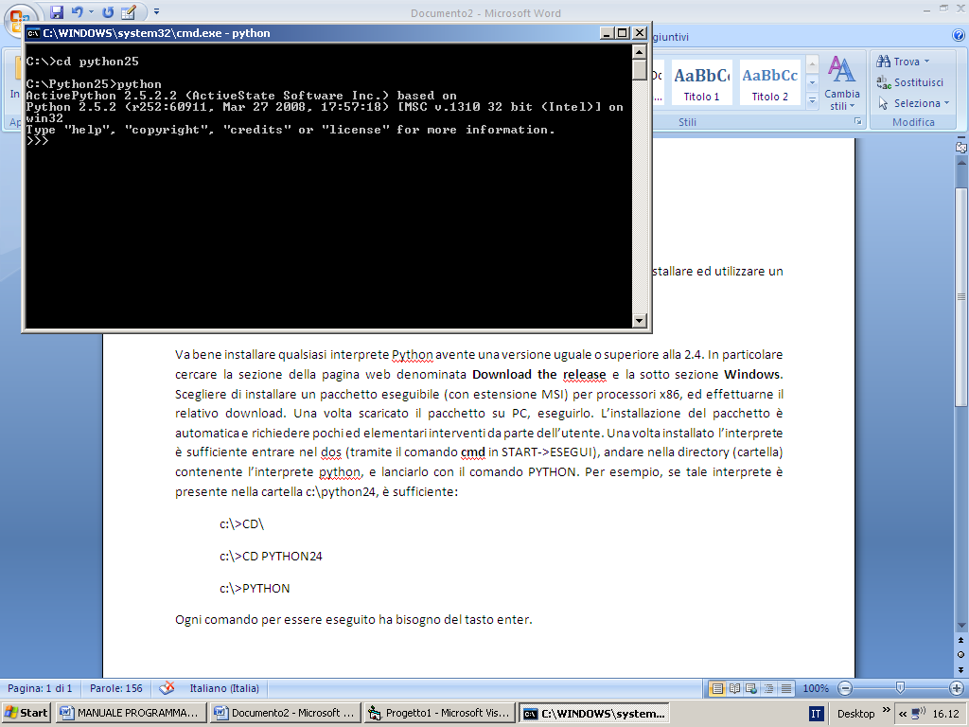

Figura 1

In questa modalità è possibile inserire una istruzione python per volta. Per uscire dall’interprete è sufficiente digitare CTRL+Z. Per fare in modo che l’interprete Python sia visibile ovunque è sufficiente andare sul pannello di controllo, sotto la voce di SISTEMA in modo che compare a video la seguente schermata:

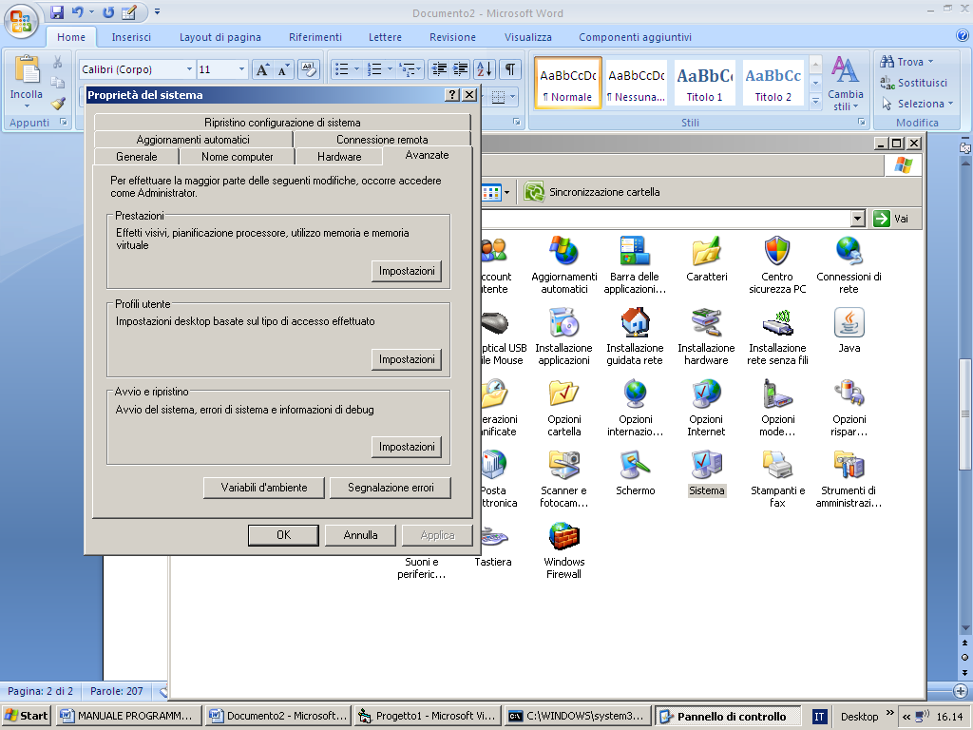

Figura 2

Andare nella sezione **Avanzate**, cliccare su **variabili di ambiente** in modo da fare comparire la schermata dove l’utente può liberamente indicare il percorso (path) dove risiede il file seguibile che desidera rendere visibile in tutto il sistema.

Entrare quindi nella sezione PATH ed inserire il percorso effettivo dove risiede il file eseguibile separato, rispetto alle altre directory, ada un punto e virgola. Una volta effettuata tale operazione, è necessario salvare il tutto cliccando semplicemente su OK. Per poter interpretare un programma Python (un file con estensione .py) è necessario lanciare l’interprete Python in questo modo:

PYTHON nome_file.py

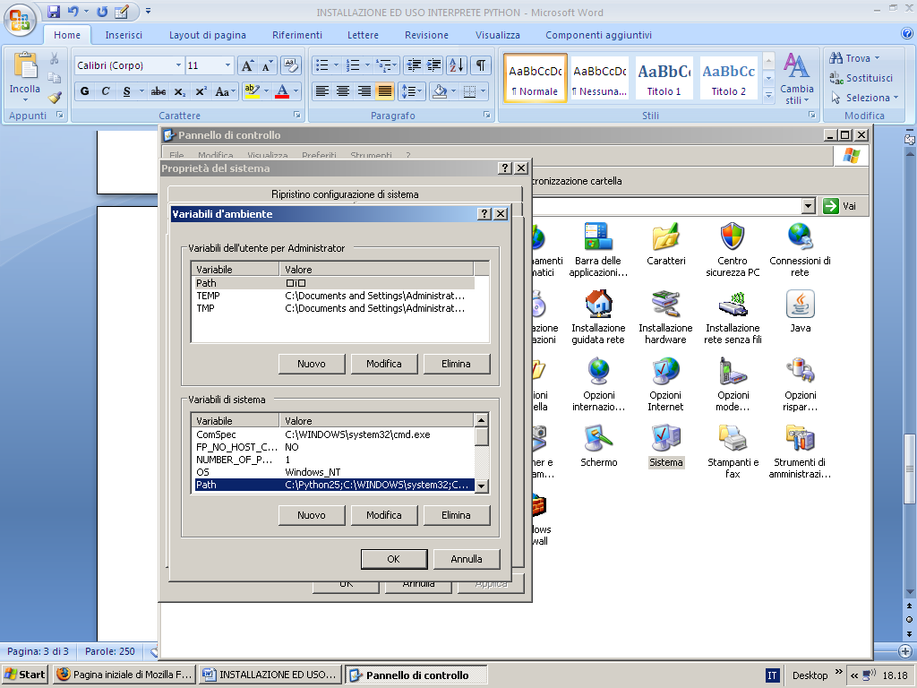

Figura 3

Oltre all’inteprete Python **può** risultare necessario installare anche delle librerie aggiuntive come per esempio la libreria WxPython che permette di realizzare l’interfaccia grafica. Tale libreria può essere liberamente scaricabile all’indirizzo:

http://www.wxpython.org/

si presti attenzione al fatto che **la libreria WxPython deve essere installata necessariamente dopo l’interprete Python**. Può anche accadere che sia necessario scaricarsi la libreria PyXLWriter per poter lavorare con i fogli excel in Python. Tale libreria, che non viene installata ma semplicemente scaricata e copiata in modo grezzo nella cartella contenente il progetto Python in cui bisogna farne uso, si può liberamente scaricare all’indirizzo:

<http://sourceforge.net/projects/pyxlwriter/>

Infine, per quanto riguarda gli editor di testo, è possibile utilizzare qualsiasi editor di testo, perfino il classico blocco note di Windows. E’ però consigliabile installarsi sul proprio PC editor un po’ più professionali e completi, come per esempio SCITE, liberamente scaricabile all’indirizzo:

<http://www.scintilla.org/SciTE.html>

oppure semplicemente installarsi **ActivePython** che comprende un ambiente di sviluppo completo anche di interprete, liberamente scaricabile dall’indirizzo:

<http://www.activestate.com/activepython/>

Per qualsiasi altra risorsa necessaria per il lavoro, è sempre meglio basarsi sulle risorse e sulle informazioni presenti in rete.